Εκτυπώνουμε τις παρακάτω εικόνες. Βάφουμε τα αυγά στα χρώματα : κόκκινο,πράσσινο, ;κίτρινο , μπλε και τα τοποθετούμε στο αντίστοιχο καλάθι.
Στόχος: * κατηγοριοποίηση
*οπτική αντίληψη
*λεπτή κινητικότητα

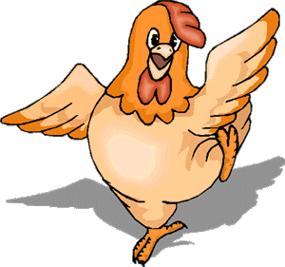
Καλό
Πάσχα

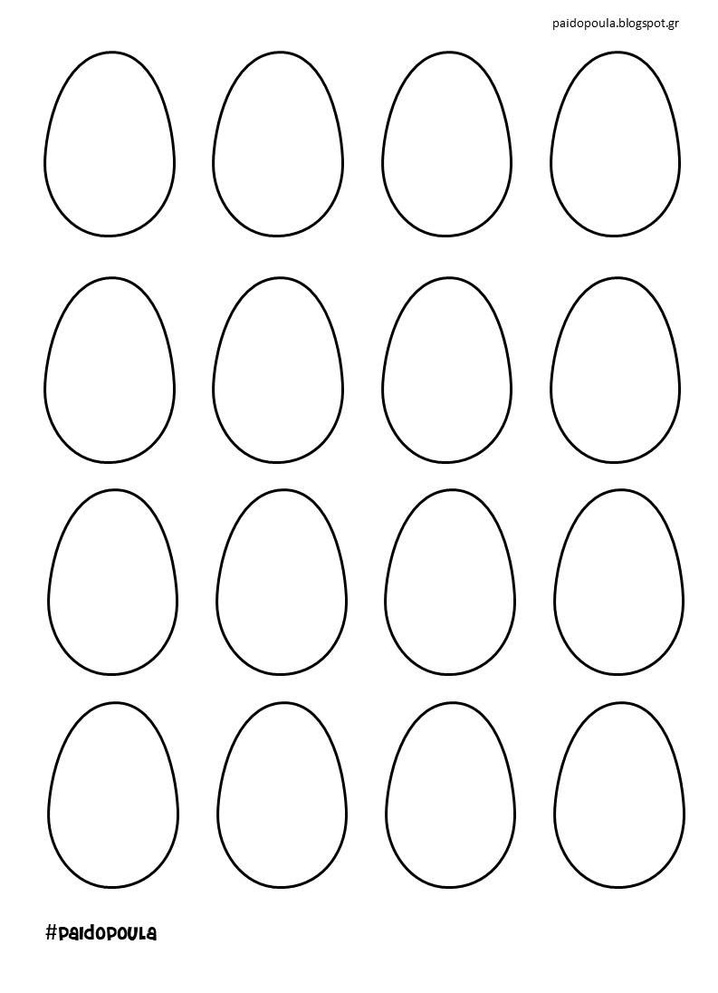
Η λογοθεραπεύτρια,
Στρίκου Θεοδώρα

